توزيع فشار در كانالها
هدف از تعيين توزيع فشار در كانالها، مشخص نمودن نحوة تغييرات پارامتر فشار در عرض و در عمق در مقطع خاصي از كانال مي باشد. با داشتن توزيع فشار در كانالها و يا با انتگرال گيري از نيروهاي جزء فشاري مي توان برآيند حاصل از اين نيروهاي فشاري را بر روي تاسيسات هيدروليكي تعيين نمود . علاوه بر اين اطلاع از چگونگي توزيع فشار در به كار بردن آگاهانه معادلات انرژي و اندازه حركت در كانالها سودمند خواهد بود . در اين قسمت روابط لازم در تعيين تغييرات فشار در سه حالت مختلف يعني جريان هاي يكنواخت (موازي) ، جريان هاي متغير تدريجي و جريان هاي با انحناء در صفحه قائم ارائه خواهد شد.
توزيع فشار در جريان هاي يكنواخت (موازي)
كانالي كه با هر سطح شيب دار و سطح مقطع دلخواه را در نظر گرفته و فرض مي كنيم كه در اين كانال جريان يكنواخت برقرار است. جهت به دست آوردن توزيع فشار در مقطع خاصي از اين كانال مطابق شكل 1-9 الف ، ستوني از آب به عمق h (در صفحة عمود بر جهت عمومي جريان) و سطح مقطع dA را در نظر گرفته و تغييرات فشار در امتداد اين ستون را مورد بررسي قرار مي دهيم.
در صورتي كه معادلة حركت براي جرم اين ستون و در جهت عمود بر خطوط جريان نوشته شود با توجه به اين كه خطوط جريان موازي هستند (حريان موازي) مؤلفه شتاب در جهت عمود بر خطوط جريان نمايش داده شده وجود نداشته و لذا :
مؤلفة وزن در جهت عمود بر خطوط جريان = نيروي فشار $\sum{F_{n}}=0→$
  - $\text{PdA}=γ\text{hdA}\text{cos}θ→P=γh\text{cos}θ$
P در اين رابطه ، كه به قانون تغييرات هيدرواستاتيكي فشار موسوم است بر مبناي فشار نسبي بيان گرديده است و h تغييرات عمق را در موضع مورد نظر در صفحه أي عمود بر جهت عمومي جريان نمايش مي دهد . $γ$ و $θ$ نيز به ترتيب وزن مخصوص آب و زاوية شيب كانال مي باشد . در صورتي كه تعيين مقدار فشار در كف كانال مورد نظر باشد با قراردادنd به جاي h مي توان از رابطة زير براي به دست آوردن فشار استفاده نمود :
(1-8) $p=γ{\text{yCos}}^{2}θ$
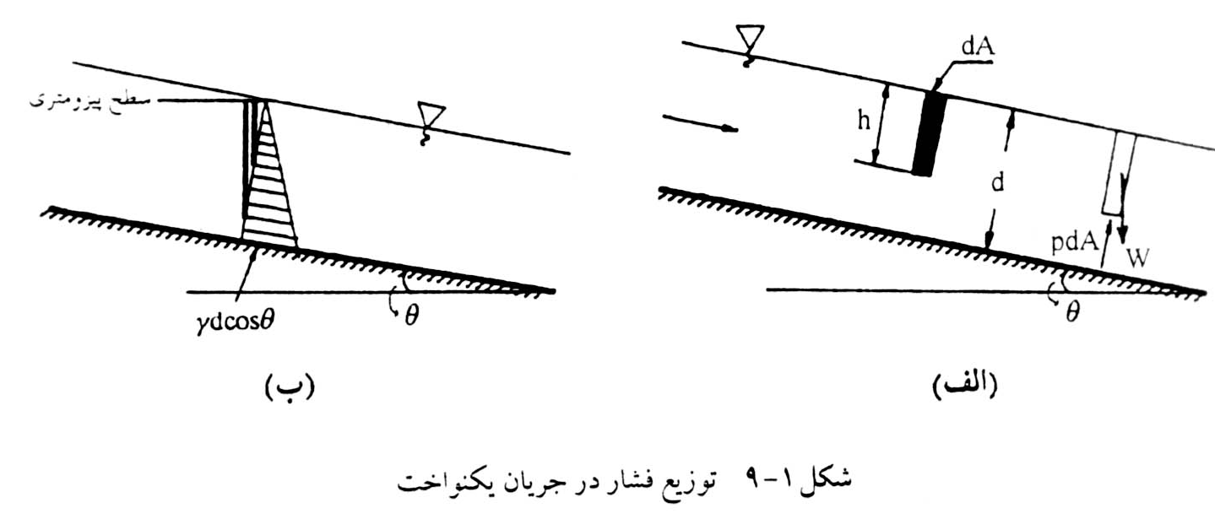
در شكل 1-9 ب، نحوة تغييرات فشار در جريان يكنواخت ترسيم گرديده است كه براساس آن ، فشار مربوطه به صورت خطي از صفر تا مقدار $γd\text{cos}θ$ تغيير مي نمايد . با توجه به موارد ذكر شده در صورتي كه پيزومترهاي فرضي در مقطع جريان در موضع مورد نظر از كانال قرارداده شود سطح اين پيزومترها منطبق بر سطح آزاد نخواهد بود. نكته اي كه در اين رابطه قابل ذكر است اين است كه در صورتي كه شيب كف كانال كم باشد(كم بودن كانال شيب امري است نسبي است و در اين مورد زاوية 60 < $θ$ به عنوان شيب كم در نظر گرفته مي شود. اين زاوية شيبي در حدود ده درصد را مطرح مي كند كه در مسايل عملي چنين شيب زيادي كمتر پيش مي آيد)

مي توان${\text{Cos}}^{2}θ$ را تقريباً معادل يك در نظر گرفت و در نتيجه در كانال با شيب كم روابط 1-7 و 1-8 به صورت زير در خواهند آمد :
$$P=γh\text{cos}θ≈γh$$
$$P=γh\text{cos}θ=γy{\text{cos}}^{2}≈γy$$
لذا در كانال با شيب كم است كه مي توان خط تراز هيدروليكي (سطح پيزومتري) را منطبق بر سطح آزاد در نظر گرفت .
توزيع فشار در جريان هاي متغير تدريجي
با توجه به ويژگي هايي كه از جريان متغير تدريجي ذكر گرديد ، توزيع فشار در اين حالت نيز از قانون تغييرات هيدرواستاتيكي فشار تبعيت خواهد كرد. و روابط 1-7 و 1-8 در اين حالت نيز صادق مي باشند. فرض بر قرار بودن قانون تغييرات هيدرواستاتيكي فشار در جريان هاي متغير تدريجي يكي از فرضيات اساسي در به دست آوردن معادلة حاكم بر اين گونه جريان ها مي باشد كه در فصل پنجم توضيح داده خواهد شد.
توزيع فشار در جريان هاي با انحناء در صفحه قائم
در مطالعات چگونگي تغييرات فشار در قسمت تاج سر ريزها و يا در انحناء پاي سر ريزها با توجه به انحناء شديدي كه جريان در اين مواضع به خود مي گيرد ديگر نمي توان از رابطة 1-7 استفاده نمود بلكه بايد تصحيحاتي كه در برگيرنده تاثير انحناي جريان باشد اعمال گردد. بدين منظور نخست جرياني با تقعر به سمت بالا را در نظر گرفته (شكل 1-10) و تغييرات فشار را در مقطعي كه كاملاً در صفحه قائم قرار داد مورد بررسي قرار مي دهيم . از آنجايي كه هندسة دقيق جريان و نيز نحوة تغييرات سرعت در اين موضع روشن نمي باشد بررسي چگونگي تغييرات فشار نياز به فرضياتي دارد.
مطابق شكل 1-10 الف، ستوني از آب به عمق مقطع dA در مقطع مورد نظر انتخاب كرده معادلة حركت در جهت عمود بر خطوط جريان نوشته مي شود :
$$\sum{F_{n}}={\text{ma}}_{n}$$
$$\text{pdA}−γ\text{hdA}=ρ\text{dAh}\frac{v^{2}}{r}$$
$$P=γh+\frac{{γV}^{2}h}{\text{gr}}$$
$$\frac{P}{γ}=h^{'}=h+\frac{V^{2}h}{\text{gr}}$$
(1-9) $h^{'}=h_{s}+c$ يا $h^{'}=h_{s}+\frac{V^{2}h}{\text{gr}}→$
در روابط فوق ، $a_{n}$ شتاب جانب به مركز ، r شعاع انحناء ، V سرعت يكنواخت و متوسط جريان در مقطع مورد نظر و h' ارتفاع معادل فشار بر حسب ستون آب مي باشند .
چنانكه رابطة 1-9 دو فرض اساسي در نظر گرفته شده است كه يك فرض مربوط به توزيع يكنواخت سرعت در مقطع مي باشد و ديگري شعاع انحناء را در ستون آب انتخابي يكسان و ثابت در نظر مي گيرد در اين روش كه توسط Chow ارائه گرديده پيشنهاد مي شود كه در صورتي كه فشار در كف كانال مد نظر باشد در رابطة 1-9 بجاي d ,h عمق جريان و به جاي r شعاع انحناء كف كانال قرار داده شوند ولي منطقي به نظر مي رسد كه در هر عمق از جريان شعاع انحناء مربوط به نصف آن عمق به عنوان شعاع انحناء در رابطة 1-9 قرار داده شود.
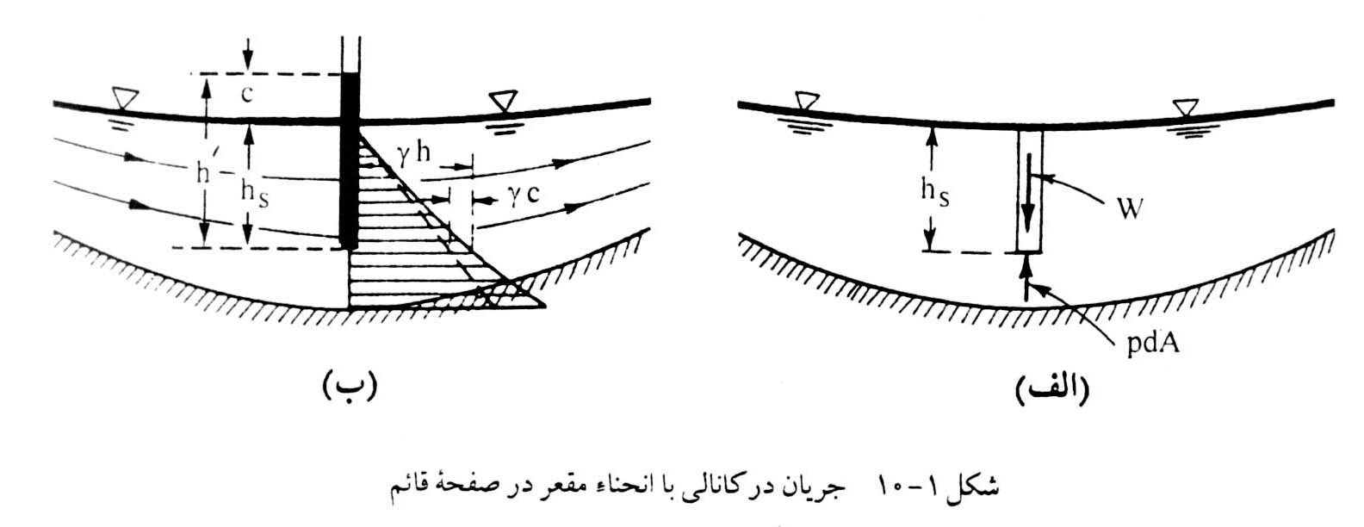
شكل 1-10 ب چگونگي تغييرات فشار حقيقي را نسبت به تغييرات هيدرواستاتيكي فشار نشان مي دهد. در اين شكل ارتفاع صعود آب درون يك پيزومتر فرضي نيز ديده مي شود

در شكل 1-11 حالتهاي كاملي با انحناء در صفحه قائم ، شامل جريان محدب در صفحة كاملاً قائم و نيز جريان هاي محدب و مقعر در صفحة داراي شيب $θ$ نشان داده شده اند كه روابط ارائه شده در هر قسمت به صورت كاملاً با رابطة 1-9 قابل استخراج مي باشند.
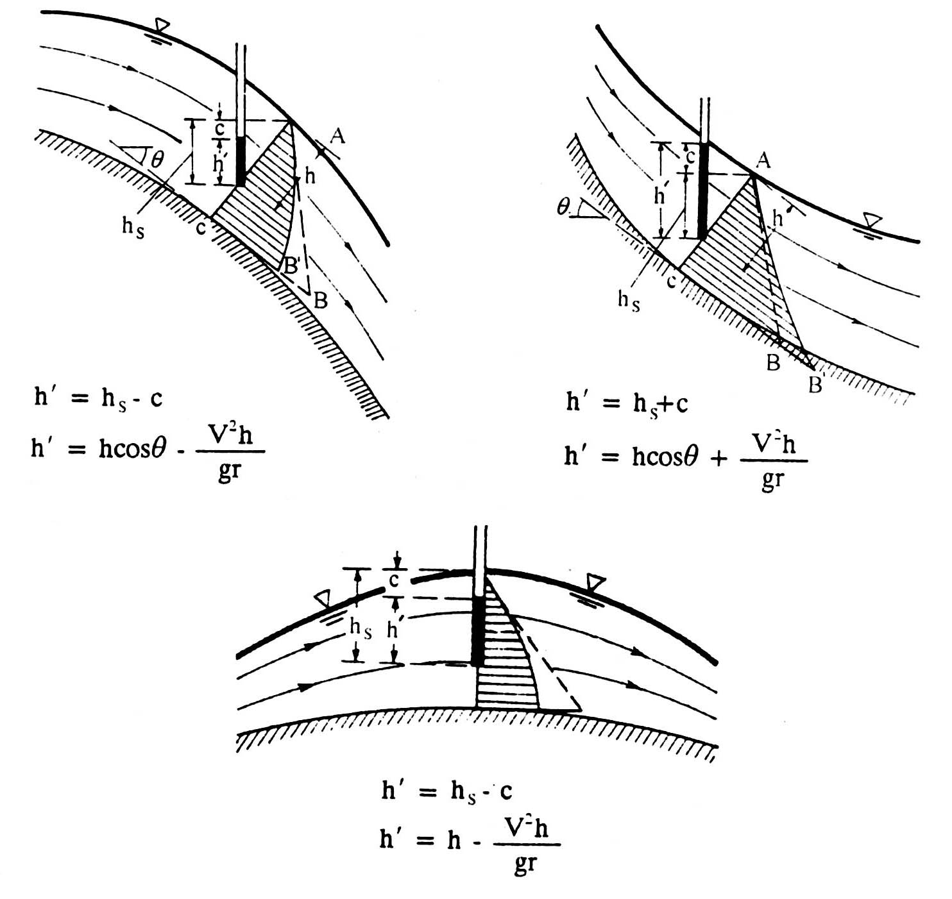

بررسي معادلات اساسي حاكم بر حركت سيالات
در توضيح قوانين حاكم بر حركت سيالات و به كار بردن اين قوانين در كانال‌ها، نكات زير لازم به توضيح مي‌باشند:
الف- در به دست آوردن معادلات اساسي، علي‌رغم توزيع غير يكنواخت سرعت در مقطع، تغييرات عرضي سرعت در نظر گرفته نمي‌شود و در نتيجه محاسبات بر مبناي سرعت متوسط در مقطع صورت مي‌گيرد كه اين به معني تحليل يك بعدي از جريان مي‌باشد. سپس با در نظر گرفتن توزيع سرعت واقعي در مقطع تصحيح مربوط به يك بعدي فرض نمودن جريان در معادلات وارد مي‌گردد. در تحليل يك بعدي از جريان، در هر مقطع از جريان يك سرعت ثابت و فشار ثابت در نظر گرفته مي‌شود.
ب- با توجه به اين كه در مكانيك سيالات با جريان پيوسته‌اي از سيال در يك حوزه‌ي وسيع روبه‌رو هستيم لذا تحليل مسائل سيالات و بررسي مشخصات جريان در محدوده‌ي خاصي از حوزه‌ي جريان و با استفاده از حجم ثابتي در فضا صورت مي‌گيرد كه موقعيت و شكل اين حجم در فضا ثابت در نظر گرفته مي‌شود و عبور پيوسته جرم سيال به داخل اين حجم وجود دارد. چنين حجمي كنترل (Control Volume) ناميده مي‌شود.
حجم كنترل شبيه ترسيمه‌ي آزاد در مكانيك جامدات مي‌باشد كه در انتخاب مناسب آن بايد دقت نمود. مرزهاي حجم كنترل سطوح كنترل (Control Surface) ناميده مي‌شوند. اين سطوح در نقاط تماس با مرز جامد منطبق بر مرز جامد و در نقاط تماس با جريان سيال، عمود بر جهت عمومي جريان سيال، عمود بر جهت عمومي جريان سيال انتخاب مي‌شوند. شكل 1-13 يك حجم كنترل انتخابي در حوزه‌ي جريان سيال را نشان مي‌دهد.
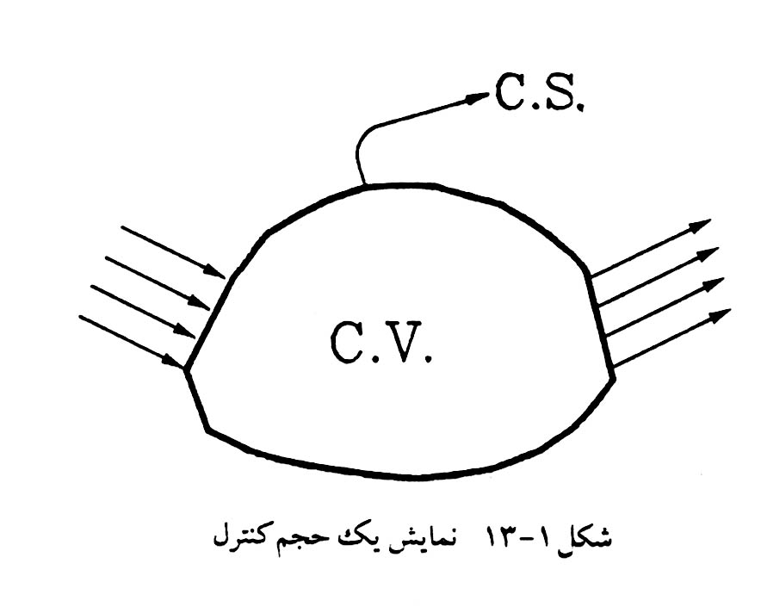

با انتخاب مناسب حجم كنترل مي‌توان در هر لحظه اثر جرم سيال قرار گرفته در درون حجم كنترل را بر روي حجم كنترل و يا اثر متقابل حجم كنترل بر روي جرم سيال را پيدا نمود. اين اثرات خواصي از جريان هستند كه در تحليل‌هاي مكانيكي مدنظر قرار مي‌گيرند.
در تحليل جريان با استفاده از حجم كنترل اين مطلب وجود دارد كه معادلات اساسي و يا معادلات بقاء به جرم خاص و معيني از سيال اطلاق مي‌شوند و يا به عبارت ديگر معادلات بقاء در هر لحظه براي سيستم، كه مي‌تواند جرم قرار گرفته درون حجم كنترل باشد، قابل بيان هستند، ولي روابط بيان شده براي سيستم را مي‌توان توسط قضيه‌اي موسوم به قضيه‌ي انتقال رينولدز به حجم كنترل انتقال داد و در هر لحظه و در محدوده‌ي خاصي از جريان سيال نتيجه‌ي لازمه را در پيدا كردن مشخصات مكانيكي جريان كه در تحليل‌هاي مهندسي لازم مي‌آيد به دست آورد.
رابطه‌ي بين سيستم و حجم كنترل به صورت زير نوشته مي‌شود.
= تغييراتN در واحد زمان مربوطه به سيستم
(N ورودي در واحد زمان از سطوح كنترل –N خروجي در واحد زمان از سطوح كنترل) + تغييرات N در داخل حجم كنترل)
(N ورودي در واحد زمان از سطوح كنترل –N خروجي در واحد زمان از سطوح كنترل) + $\frac{{\text{dv}}_{\text{system}}}{\text{dt}}=\frac{∂N_{c\text{.}v\text{.}}}{∂t}$
(1-11)
در رابطه‌ي 1-11 ، N يك كميت نسبت داده شده به جرم خاص نظير اندازه‌ي حركت يا انرژي مي‌باشد. در صورتي كه مقدار خاصيت N در واحد جرم به $η$ نمايش داده شود $(η=\frac{N}{m})$ رابطه 1-11 در مكانيك سيالات به رابطه‌ي زير تبديل مي‌گردد:
(1-12) $\frac{{\text{dN}}_{\text{system}}}{\text{dt}}=∂\begin{aligned}\int{\text{ηρ}d∀}\end{aligned}c\text{.}v\frac{\int{}}{∂t}+\begin{aligned}\int{\text{ηρ}d∀}\end{aligned}c\text{.}s\int{}$
عبارت اول در سمت راست رابطه‌ي 1-12 كه در آن انتگرال روي حجم كنترل تعريف گرديده است، بيانگر تغييرات N در داخل حجم كنترل در زمان بوده كه در جريان‌هاي غيردائمي ظاهر مي‌شود.
عبارت دوم كه در آن انتگرال روي سطح تعريف شده است بيانگر تغييرات N در روي سطوح كنترل مي‌باشد كه در جريان‌هاي دائمي و غير دائمي وجود خواهد داشت.
با انتخاب دلخواه N و استفاده از رابطه كلي 1-12 ، مي‌توان معادلات اساسي حاكم بر جريان سيالات را استخراج نمود:
1- رابطه پيوستگي : اين رابطه بيان گر قانون بقاي جرم براي يك سيستم مي‌باشد. لذا در اين حالت $N=m$ و $η=1$ بوده و با توجه به اين كه $\frac{{\text{dm}}_{\text{system}}}{\text{dt}}=0$ مي‌باشد، با استفاده از رابطه‌ي 1-11 مي‌توان نوشت:
$$\frac{{\text{dN}}_{\text{svstem}}}{\text{dt}}=\frac{{\text{dm}}_{\text{svstem}}}{\text{dt}}=0$$
(جرم ورودي در واحد زمان از سطوح كنترل- جرم خروجي در واحد زمان از سطوح كنترل)+ $0=\frac{∂m_{c\text{.}v}}{∂t}$
يعني:
تغيير $m$ در داخل حجم كنترل در واحد زمان$m=$ خروجي در واحد زمان از حجم كنترل$m−$ ورودي در واحد زمان به حجم كنترل

(1-13)
رابطه 1-13، براي يك حجم كنترل به خوبي قابل درك مي‌باشد و در صورتي كه جريان دائمي باشد عبارت سمت راست برابر صفر است و اين رابطه نشان مي‌دهد كه جرم ورودي در واحد زمان به حجم كنترل معادل جرم خروجي در واحد زمان از حجم كنترل مي‌باشد.
2- رابطه اندازه حركت : در استفاده از رابطه 1-11، يا رابطه 1-12، جهت استخراج معادله اندازه حركت كميت‌هاي برداري $N=m\bar{v}$ و $η=\bar{v}$ انتخاب مي‌شوند. با توجه به قانون بقاي اندازه حركت خطي مي‌توان نوشت:
(1-14) $\sum{\bar{F}=\frac{d{\left(\overline{\text{mv}}\right)}_{\text{svstem}}}{\text{dt}}=\frac{d\bar{M}}{\text{dt}}}$
در رابطه 1-14، $\bar{M}$ به جاي اندازه حركت خطي سيستم انتخاب گرديده و $\sum{\bar{F}}$ برآيند نيروهاي خارجي وارد بر جرم داخل حجم كنترل مي‌باشد. اين نيروها مي‌توانند شامل اثرات نيروهاي سطحي يعني نيروهاي فشاري و مماسي و نيروهاي جسمي نظير وزن باشند.
با به كار بردن رابطه 1-11، مي‌توان نوشت:
(1-15) $\sum{\bar{F}=\frac{∂{\bar{M}}_{c\text{.}v\text{.}}}{∂t}+\left({\bar{M}}_{\text{out}}−{\bar{M}}_{\text{in}}\right)}$
و يا
(1-16) $\sum{\bar{F}=\frac{∂\int{\bar{v}ρd∀}}{∂t}+\int_{c,s}{\bar{v}ρ\bar{v}\text{.}\bar{d}A}}$
عبارت اول در سمت راست رابطه 1-16، تغييرات اندازه حركت در داخل حجم كنترل در واحد زمان بوده كه فقط در جريان‌هاي غيردائمي ظاهر مي‌شود. در حقيقت اين عبارت ناشي از شتاب موضعي ذرات سيال مي‌باشد.
عبارت دوم در سمت راست رابطه مذكور، تغييرات اندازه حركت بر روي سطوح كنترل را نشان مي‌دهد كه در جريان‌هاي دائمي و غير دائمي وجود داشته و ناشي از شتاب جابه‌جايي ذرات سيال مي‌باشد.
3- رابطه انرژي : مطابق قانون اول ترموديناميك در مورد يك سيستم مي‌توان نوشت:
(1-17) $\frac{{\text{dQ}}_{H}}{\text{dt}}−\frac{{\text{dW}}_{\text{svstem}}}{\text{dt}}=\frac{{\text{dE}}_{\text{svstem}}}{\text{dt}}$
رابطه فوق نشان مي‌دهد كه در صورتي كه از گرماي داده شده به سيستم (+) كار انجام شده توسط سيستم (+) كاسته گردد، تغيير در انرژي كلي سيستم به دست مي‌آيد. انرژي كلي سيستم متشكل از انرژي پتانسيل، انرژي جنبشي و انرژي داخلي (ناشي از وضعيت قرار گرفتن مولكول‌ها) مي‌باشد.
در صورتي كه رابطه 1-12 در ارتباط دادن تغيير لحظه‌اي خواص سيستم به حجم كنترل به كار رود و $η=E/m=e, N=E$ در نظر گرفته شود:
(1-18) $\frac{{\text{dE}}_{\text{system}}}{\text{dt}}=\frac{∂\int_{c\text{.}v}{eρd∀}}{∂t}+\int{eρ\bar{v}\text{.}d\bar{A}}$
رابطه 1-18، براي حركت كليه سيالات اعم از تراكم‌پذير و تراكم‌ناپذير و با در نظر گرفتن كليه اشكال انرژي يعني انرژي‌هاي مكانيكي و حرارتي نوشته شده است.
در جريان‌ دائمي يك سيال تراكم‌ناپذير، قدري از انرژي مكانيكي به صورت گرما از محيط خارج مي‌شود و با توجه به اين كه اين انرژي بازگشت‌ ناپذير باشد به عنوان افت انرژي در نظر گرفته مي‌شود. بررسي بيشتر روي معادله انرژي نشان مي‌دهد كه در جريان دائمي سيال تراكم‌ناپذير براي حجم كنترل انتخابي مي‌توان نوشت :
انرژي ورودي در واحد زمان به حجم كنترل – افت انرژي در واحد زمان = انرژي خروجي در واحد زمان از حجم كنترل
(1-19)
در رابطه‌ي (1-19) منظور از انرژي‌هاي ورودي و خروجي، انرژي مكانيكي مي‌باشد و با توجه به اين كه اين انرژي‌ها در روي سطوح كنترل تعريف مي‌شوند، كار نيروي فشاري در روي سطوح كنترل تعريف مي‌شوند، كار نيروي فشاري در روي سطوح كنترل نيز به عنوان انرژي معادل فشار در اين عبارات در نظر گرفته مي‌شود. بديهي است افت انرژي شامل انرژي از دست رفته از توده سيال به صورت گرما مي‌باشد.
در پايان لازم به ذكر است كه روابط پيوستگي، اندازه‌ي حركت و نيز انرژي مطرح شده در اين قسمت به معادلات انتگرالي در تحليل جريان موسوم هستند كه در تحليل بسياري از مسايلي عملي هيدروليك كاربرد دارند.
كاربرد روابط اساسي حاكم بر حركت سيالات در جريان آب در كانال‌هاي باز
رابطه‌ي پيوستگي حجم كنترل انتخابي محصور بين دو مقطع 1 و 2 از شكل 1-14 الف را كه نشان‌دهنده‌ي جريان دائمي در يك كانال باز است در نظر مي‌گيريم.

حجم جريان يافته در واحد زمان از مقطع 1 و يا 2 از حاصل‌ضرب سرعت در مساحت مقطع جريان به دست مي‌آيد. اين حاصل‌ضرب، ضدت حجمي جريان و يا دبي جريان ناميده مي‌شود يعني : $Q_{1}=V_{1}A_{1}$ $Q_{1}=V_{1}A_{1}$
مطابق رابطه‌ي 1-13 رابطه‌ي پيوستگي براي حجم كنترل انتخابي به صورت زير نوشته مي‌شود:
جرم خروجي در واحد زمان از حجم كنترل = جرم ورودي در واحد زمان به حجم كنترل
(1-20) ${ρV}_{1}A_{1}={ρV}_{2}A_{2}→V_{1}A_{1}=V_{2}A_{2}=Q$
رابطه‌ي فوق رابطه‌ي پيوستگي در ساده‌ترين شكل براي حجم كنترل انتخابي مي‌باشد. رابطه‌ي 1-20 نياز به هيچ گونه تصحيحي در ارتباط با يك بعدي فرض نمودن جريان ندارد زيرا مطابق تعريف، سرعت متوسط سرعتي است كه همان دبي جريان يافته بر مبناي توزيع سرعت حقيقي را تأمين مي‌كند. به عبارت ديگر در هر مقطع از جريان:
$$Q=\text{VA}=\int{\text{vdA}→V=\frac{Q}{A}=\frac{\int{\text{vdA}}}{A}}$$
رابطه‌ي اندازه‌ي حركت
شكل 1-14 ب حجم كنترل انتخابي بين دو مقطع از جريان دائمي در يك كانال منشوري با هر سطح مقطع دلخواه را نشان مي‌دهد. مطابق 1-15 و بر اساس يك تحليل يك بعدي مي‌توان نوشت:
(1-21) $Σ\bar{F}={\bar{M}}_{\text{out}}−{\bar{M}}_{\text{in}}$
نيروهاي خارجي مؤثر بر جرم قرار گرفته در داخل حجم كنترل عبارتند از:
W- وزن آب داخل حجم كنترل
Fp₁- نيروي فشاري در مقطع 1
Fp₂- نيروي فشاري در مقطع 2
F_{f}- نيروي اصطكاك كف كانال كه در صورت غيرمنشوري بودن كانال مي‌تواند در برگيرنده‌ي نيروي ناشي از جداره‌ها و يا هر مانع ديگر در مسير جريان باشد .
در صورتي كه رابطه‌ي برداري 1-21 در جهت حركت نوشته شود :
$${\text{Fp}}_{1}−{\text{Fp}}_{2}−F_{f}+W\text{sin}θ={ρV}_{2}A_{2}V_{2}−{ρV}_{1}A_{1}V_{1}$$
(1-22) ${\text{Fp}}_{1}−{\text{Fp}}_{2}−F_{f}+W\text{sin}θ=ρQ(V_{2}−V_{2})$ رابطه‌ي 1-22 مي‌تواند شامل نيروي اصطكاك ناشي از مقاومت هوا بر روي جرم داخل حجم كنترل نيز باشد كه به دليل كم بودن مقدار آن، در تحليل ارائه شده در نظر گرفته نشده است. طرف دوم رابطه‌ي 1-22 بر مبناي توزيع سرعت متوسط نوشته شده است، لذا بايد مقادير اندازه‌ي حركت جاري شده در واحد زمان در هر مقطع را بر اساس توزيع سرعت حقيقي در آن مقاطع تصحيح نمود كه از ضريب تصحيح $β$ به شكل زير استفاده مي‌گردد.
(1-23) $ρ\text{VA}×V={ρV}^{2}A$ = اندازه‌ي حركت جاري شده در مقطع در واحد زمان بر مبناي سرعت متوسط
با توجه به رابطه‌ي 1-23 اندازه‌ي حركت جاري شده بر مبناي سرعت حقيقي در هر قسمت به صورت زير نوشته مي‌شود:
(1-24) $=\int{{\text{pv}}^{2}\text{dA}}$ اندازه‌ي حركت جاري شده در مقطع در واحد زمان بر مبناي سرعت حقيقي
كه در آن v نشان دهنده‌ي مقدار سرعت حقيقي در هر جزء مقطع d A مي‌باشد. در نتيجه مي‌توان $β$ را به عنوان ضريبي معرفي نمود كه هر گاه در اندازه‌ي حركت جاري شده در مقطع در واحد زمان بر مبناي سرعت متوسط ضرب شود، اندازه‌ي حركت حقيقي را ايجاد كند لذا :
$β=\frac{\int{{\text{pv}}^{2}\text{dA}}}{{\text{pV}}^{2}A}=\frac{\int{v^{2}\text{dA}}}{V^{2}A}=\frac{\sum_{i=1}^{n}{V_{i}^{2}{ΔA}_{i}}}{V^{2}\text{.}A}$
با توجه به متفاوت بودن توزيع سرعت در هر مقطع و با وارد كردن اثر تصحيحي $β$ ، رابطه‌ي 1-25 به صورت كامل زير نوشته مي‌شود:
(1-26) ${\text{Fp}}_{1}−{\text{Fp}}_{2}−F_{f}+W\text{sin}θ=ρQ(β_{2}V_{2}−β_{1}V_{1})$
$β_{1}$ و $β_{2}$ ضرايب تصحيح اندازه‌ي حركت مربوط به يك بعدي فرض نمودن جريان مي‌باشند كه براي يك توزيع سرعت حقيقي همواره مقداري بزرگ‌تر يا مساوي يك دارند. $β_{1}$ تابع توزيع سرعت در مقطع 1 و $β_{2}$ تابع توزيع سرعت در مقطع 2 مي‌باشد به گونه‌اي كه:
$$β_{1}=\frac{\int{v_{1}^{2}\text{dA}}}{V_{1}^{2}A_{1}}=β_{2}\frac{\int{v_{2}^{2}\text{dA}}}{V_{2}^{2}A_{2}}$$
رابطه انرژي رابطه‌ي انرژي در جريان دائمي آب در يك كانال باز براي حجم كنترل انتخاب شده در شكل 1-14 ج به صورت زير مي‌باشد:
انرژي خروجي در واحد زمان از حجم كنترل = افت انرژي در واحد زمان– انرژي ورودي در واحد زمان به حجم كنترل
(1-27)
اگر رابطه‌ي فوق بر وزن عبوري در واحد زمان تقسيم شود $\left(\frac{N\text{.}m}{N}\right)$ به صورت زير نوشته خواهد شد:
(1-28) $H_{1}−h_{f}=H_{2}$
با توجه به اين كه هر يك از دو پارامتر عددي $H_{1}$ و $H_{2}$ مشتمل بر انرژي پتانسيل، انرژي جنبشي و كار نيروي فشاري مي‌باشند، رابطه‌ي 1-28 بر مبناي تحليل يك بعدي به رابطه‌ي زير تبديل خواهد شد:
(1-29) $\frac{V_{1}^{2}}{2g}+\frac{P_{1}}{γ}+Z_{1}−h_{f}=\frac{V_{2}^{2}}{2g}+\frac{p_{2}}{γ}+Z_{2}$
كه اين رابطه بر اساس يك تحليل ترموديناميكي از رابطه‌ي 1-18 نيز قابل استخراج مي‌باشد. در صورتي كه $h_{f}$ از رابطه‌ي 1-29 حذف گردد، اين رابطه همان معادله‌ي برنولي است كه نشان مي‌دهد در جريان يك سيال ايده‌آل (بدون اصطكاك و تراكم‌ناپذير) مجموع عبارات $\frac{V^{2}}{2g}$ و Z و $\frac{P}{γ}$ بر روي يك خط جريان ثابت مي‌باشد ولي با توجه به وجود افت انرژي در يك جريان حقيقي، نگرش ترموديناميكي به معادله‌ي انرژي از مفهوم بيشتري برخوردار است.
رابطه‌ي 1-29 بر مبناي تحليل يك بعدي نوشته شده است ولي بايد ضريب تصحيح انرژي جنبشي مربوط به يك بعدي فرض نمودن جريان به اين معادله اعمال شود:
(1-30) $α_{1}\frac{V_{1}^{2}}{2g}+\frac{P_{1}}{γ}+Z_{1}−h_{f}=α_{2}\frac{V_{2}^{2}}{2g}+\frac{p_{2}}{γ}+Z_{2}$
مطابق شكل 1-15 بايد در نظر داشت كه در جريان يكنواخت (موازي) و جريان متغير تدريجي با توجه به فرض توزيع فشار هيدرواستاتيك در هر مقطع، جمع دو عبارت $\frac{p}{γ}$ وZ روي تمام نقاط سطح مقطع ثابت مي‌باشد و لذا تصحيحي$\frac{p}{γ}+Z$ براي در نظر گرفته نمي‌شود.
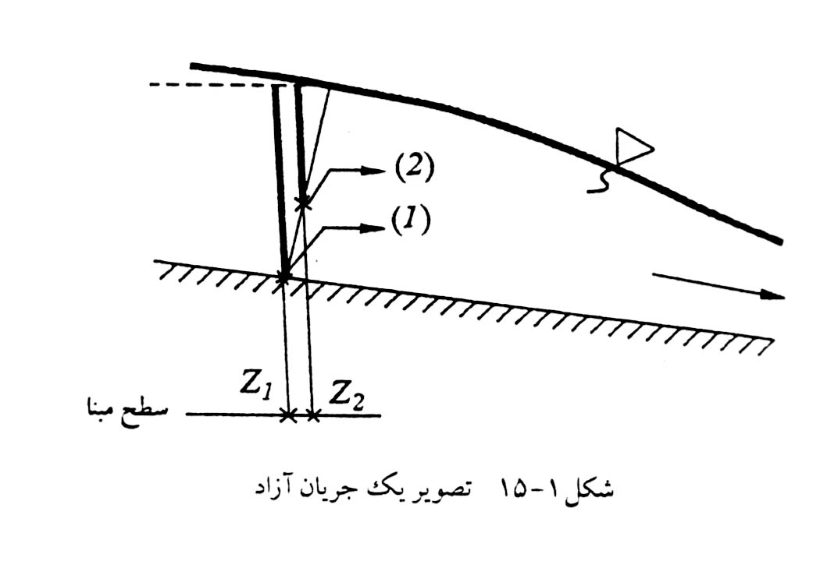

از نقطه نظر محاسباتي، رابطه‌ي انرژي بايد در محلي نوشته شود كه خطوط جريان نسبتاً موازي و فرض توزيع هيدرواستاتيكي فشار برقرار باشد.
مقدار $α$ نيز با استفاده از روابط زير نتيجه‌گيري مي‌شود:
$=\int{p\frac{v^{3}}{2}\text{dA}}=\int{\frac{{γv}^{3}}{2g}\text{dA}}$ انرژي جنبشي جاري شده از سطح مقطع در واحد زمان بر مبناي توزيع سرعت حقيقي
$=m\frac{V^{2}}{2}=\text{pVA}\frac{V^{2}}{2}=p\frac{V^{3}}{2}A=\frac{{γV}^{3}}{2g}\text{dA}$ انرژي جنبشي جاري شده از سطح مقطع در واحد زمان بر مبناي سرعت متوسط
$$α=\frac{\int{\left(\frac{ρ}{2}\right)}v^{3}\text{dA}}{ρ\left(\frac{V^{3}}{2}\right)A}=\frac{\int{v^{3}\text{dA}}}{V^{3}A}=\frac{\sum_{i=1}^{n}{V_{i}^{3}\text{.}{ΔA}_{i}}}{V^{3}A}$$
در نتيجه با توجه به شكل 1-14 ج كامل‌ترين شكل معادله‌ي انرژي به صورت‌هاي زير نوشته خواهد شد:
$$\frac{P_{1}}{y}+Z_{1}+α_{1}\frac{V_{1}^{2}}{2g}−h_{f}=\frac{P_{2}}{y}+Z_{2}+α_{2}\frac{V_{2}^{2}}{2g}$$
(1-31) $d_{1}\text{cos}θ+Z_{1}+α_{1}\frac{V_{1}^{2}}{2g}−h_{f}=d_{2}\text{cos}θ+Z_{2}+α_{2}\frac{V_{2}^{2}}{2g}$ $y_{1}{\text{cos}}^{2}θ+Z_{1}+α_{1}\frac{V_{1}^{2}}{2g}−h_{f}=y_{2}^{2}{\text{cos}}^{2}θ+Z_{2}+α_{2}\frac{V_{2}^{2}}{2g}$
$$α_{1}=\frac{\int{v_{1}^{3}\text{dA}}}{V_{1}^{3}A_{1}},α_{2}=\frac{\int{v_{2}^{3}\text{dA}}}{V_{2}^{3}A_{2}}$$

بررسي مقادير $α$ و $β$
$α$ و $β$ تابع توزيع سرعت در مقطع جريان بوده و از آن جا كه رابطه‌ي كلي در توزيع سرعت در كانال‌ها در دسترس نمي‌باشد، لذا مبناي نظري دقيقي در تعيين $α$ و $β$ وجود ندارد و اين عوامل به صورت كلي تحت تأثير عوامل مؤثر در توزيع سرعت در كانال مي‌باشند ولي مسلما مقدار $α$ همواره بزرگ‌تر از $β$ و هر دو بزرگ‌تر از يك مي‌باشند $\left(α>β>1\right)$ كه اثبات رياضي اين مطلب به عنوان تمرين به عهده‌ي مطالعه‌كنندگان گذاشته شده است.
مقدار $α$ در جريان آرام بيش از جريان آشفته بوده و اين به دليل يكنواخت‌تر بودن توزيع سرعت در جريان آشفته مي‌باشد دري جريان آشفته در يك كانال با سطح مقطع منظم $α$ و $β$ به ترتيب به ندرت از 15/1 و 05/1 تجاوز مي‌كنند و با توجه به اين كه اطلاعات آزمايشگاهي و تجربي در مورد اين ضرايب كم است لذا در تحيلي مسائل عملي در كانال‌هاي با سطح مقطع منظم $α=β=1$ فرض مي‌گردد. يادآوري مي‌شود كه بررسي جريان‌هاي آرام از نقطه نظر عملي چندان كاربردي ندارد.
جدول 1-2- مقادير پيشنهادي $α$ و $β$
انواع كانال | مقادير $α$ |  |  | مقادير $β$
انواع كانال | حداقل | متوسط | حداكثر | حداقل | متوسط | حداكثر
كانال‌هاي منظم، انواع فلوم-سرريزها | 10/1 | 15/1 | 20/1 | 03/1 | 05/1 | 07/1
نهرهاي طبيعي، رودخانه‌هاي تند | 15/1 | 30/1 | 50/1 | 05/1 | 10/1 | 17/1
رودخانه‌هاي با سطح يخ زده | 20/1 | 50/1 | 00/2 | 07/1 | 17/1 | 33/1
بستر سيلابي رودخانه‌ها | 50/1 | 75/1 | 00/2 | 17/1 | 25/1 | 33/1
براي هر شرايط معين، مي‌توان نسبت بين $α$ و $β$ را از رابطه‌ي تجربي زير به دست آورد:
$\frac{α−1}{β−1}=2/7$ تا $2/8$
و نيز مي‌توان از روابط 1-32 الف و 1-32 ب كه بر اساس توزيع لگاريتمي سرعت به دست آمده‌اند، جهت تخمين مقادير $α$ و $β$ استفاده نمود:
(1- 32 الف) $α=1+3ε^{2}−2ε^{3}$
(1-32 ب) $β=1+ε^{2}$
در اين رابطه $ε=\frac{V_{\text{max}}}{V}−1$ است كه در آن $V_{\text{max}}$ سرعت ماكزيمم و V سرعت متوسط در مقطع مي‌باشند.
در مقاطع مركب يعني مقاطع رودخانه‌هايي كه داراي بستر سيلابي هستند (شكل 1-16) منحني‌هاي توزيع سرعت نشان مي‌دهند كه سرعت متوسط در اين قسمت از مقطع تحت تأثير زبري بيشتر كانال و عمق كمتر جريان مقداري كمتر از سرعت متوسط در كانال اصلي دارد، لذا در صورتي كه مطابق شكل 1-16 مقطع جريان به سه قسمت تبديل گردد، ضرايب $α$ و $β$ را مي‌توان از روابط زير تعيين نمود:
(1-33) $α=\frac{V_{1}^{3}A_{1}+V_{2}^{3}A_{2}+V_{3}^{3}A_{3}}{V_{m}^{3}\left(A_{1}+A_{2}+A_{3}\right)}$
(1-34) $β=\frac{V_{1}^{2}A_{1}+V_{2}^{2}A_{2}+V_{3}^{2}A_{3}}{V_{m}^{2}\left(A_{1}+A_{2}+A_{3}\right)}$
در روابط (1-33) و (1-34) $V_{1}$ ، $V_{2}$ و $V_{3}$ به ترتيب مقادير سرعت متوسط در مقاطع 1 و 2 و 3 مي‌باشند. $V_{m}$ نيز سرعت متوسط در كل مقطع جريان است كه از رابطه‌ي زير به دست مي‌آيد:
(1-35) $V_{m}=\frac{Q_{1}+Q2+Q_{3}}{A_{1}+A_{2}+A_{3}}=\frac{V_{1}A_{1}+V_{2}A_{2}+V_{3}A_{3}}{A_{1}+A_{2}+A_{3}}$
از تلفيق رابطه‌ي 1-35 با روابط 1-33 و 1-34 مي‌توان $α$ و $β$ را از روابط فشرده‌تر زير نيز به دست آورد:
(1-36) $α=\frac{{ΣV}_{i}^{3}A_{i}{\left({ΣA}_{i}\right)}^{2}}{{\left({ΣV}_{i}A_{i}\right)}^{3}}$
(1-37) $β=\frac{{ΣV}_{i}^{2}A_{i}\left({ΣA}_{i}\right)}{{\left({ΣV}_{i}A_{i}\right)}^{2}}$
در فصول بعدي نشان داده خواهد شد كه در صورتي كه روابط 1-36 و 1-37 با معادلات مقاومت جريان تركيب شوند مقدار عددي $α$ به متجاوز از 2 نيز خواهد رسيد.
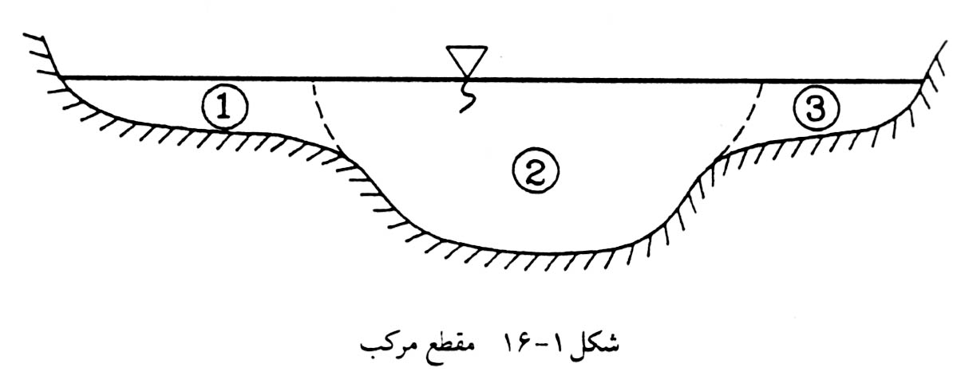

كاربرد رابطة اندازه حركت و رابطة انرژي
اصولاً مي بايست هر دو رابطه انرژي و اندازه حركت بتواند در پيدا كردن مجهولات به كار روند ، ولي هرگاه در تحليل مسئله هيدورليكي خاصي نياز به تشخيص در استفاده از يكي از معادلات انرژي و يا اندازة حركت باشد با توجه به توضيحات اضافي كه در فصل سوم خواهد آمد ، مي توان به نكات زير توجه داشت :
- رابطه انرژي هنگامي استفاده مي شود كه اشكال مختلف انرژي و افت هاي انرژي قابل برآورد و يا صرفنظر كردن باشند.
- رابطة اندازة حركت هنگامي استفاده مي شود كه نيروها در مسئله ، مشخص و يا قابل صرفنظر كردن باشند.
با توجه به شكل 1-8 الف در تحليل پديدة پرش هيدروليكي در كانالهاي باز ، اگر عمق اولية پرش هيدروليكي (y₁) معلوم و عمق ثانويه (y₂) مجهول و هدف ارتباط دادن اين دو عمق به يكديگر باشد، مي توان گفت كه عليرغم اين كه طول مسير كوتاه و افت طولي ناچيز مي باشد ولي به دليل آشفتگي شديد جريان در موضع پرش ، افت موضعي زيادي وجود دارد كه با توجه به مشخص نبودن مقدار اين افت ، رابطة انرژي شروع مناسبي در تحليل مسئله نخواهد بود.
با توجه به كوتاه بودن طول پرش ، نيروي اصطكاك كف ناچيز و در صورتي كه جريان در كانال با شيب كم برقرار باشد مؤلفه وزن در جهت جريان نيز قابل صرفنظر كردن مي باشد $(W\text{sin}θ≈0)$ نيروهاي فشاري در مقاطع 1 و 2 نيز بر حسب y₁ و y₂ قابل برآورد مي باشد رابطة اندازة حركت رابطة مناسبي در تحليل اين مسئله مي باشد.
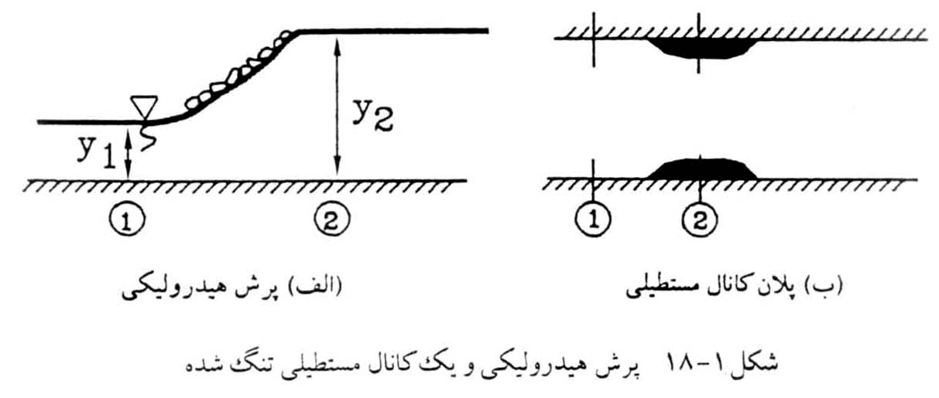

بديهي است در صورت مشخص شدن ارتباط بين y₁ و y₂ رابطة انرژي مي تواند در برآورد افت موضعي جريان به كار رود. در فصل سوم به عنوان يك كاربرد از رابطة اندازه حركت پديدة پرش هيدروليكي در كانالهاي باز تحليل خواهد شد.
چنانچه در شكل 1-18 ب ديده مي شود ، جريان در ضمن عبور در يك كانال مستطيلي به يك تنگناي موضعي صاف و هموار رسيده است. اگر هدف ارتباط دادن دو عمق y₁ و y₂ يعني اعماق قبل از تنگنا و محل تنگناي موضعي باشد با توجه به اين كه در استفاده از رابطة اندازه حركت در اين تحليل مناسب نخواهد بود ولي به جهت صاف ، هموار و نيز كوتاه بودن مسير تنگنا ، افت هاي انرژي قابل صرفنظر كردن مي باشند و مي توان از رابطة انرژي در اين مورد استفاده نمود .
پس از مشخص شدن ارتباط بين اعماق y₁ و y₂ مي توان رابطة اندازة حركت را در برآورد نيروهاي مجهول به كار برد.
در فصل دوم به عنوان يك كاربرد از رابطة انرژي ، مسئله ايجاد تنگناي موضعي مورد تحليل قرار خواهد گرفت.

- لازم به توضيح است كه تمام روابط كه داراي علامت تساوي هستند از چپ به راست خوانده مي‌شوند.

